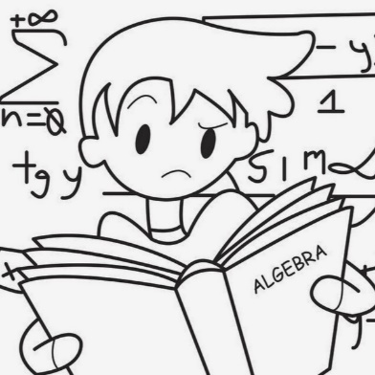
9 класс
Алгебра
Урок № 53
Тема. Формула суммы первых n членов арифметической прогрессии.
Цель: уметь применять формулу для сложения n-первых членов арифметической прогрессии.

1. Изучение нового материала:
- выучить формулы на стр. 154-155.

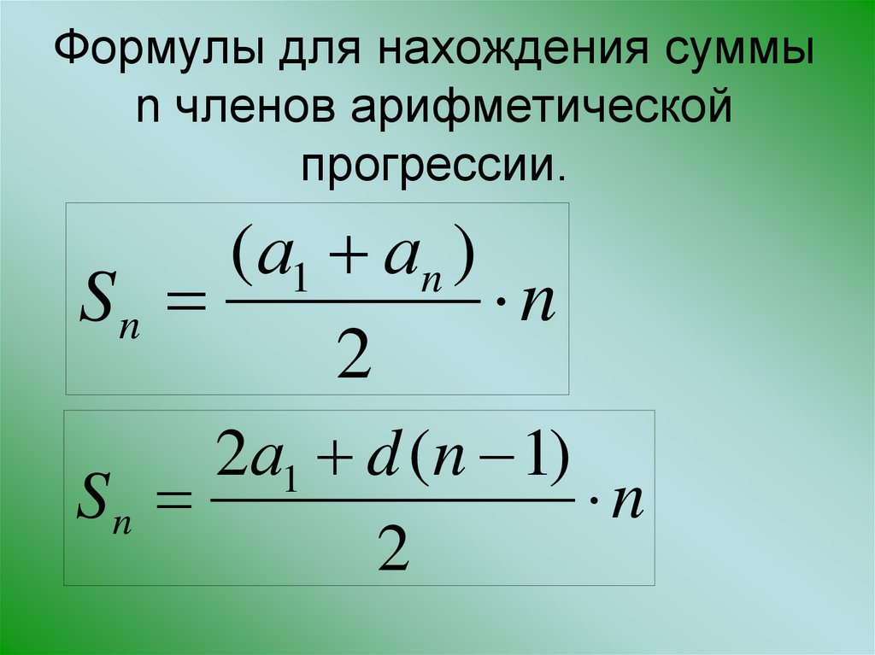

- Закрепление: выполнить № 603, № 604.

Домашнее задание: № 605.
Задание, выполненное в письменном виде, должно быть сфотографировано и отправлено в виде файла.
Для обратной связи можно использовать электронную почту: n.p.pukhalskaya@mail.ru, социальную сеть ВК.

